



TRƯỜNG ĐẠI HỌC NÔNG LÂM TP.HỒ CHÍ MINH
KHOA CÔNG NGHỆ THÔNG TIN
----------------o0o----------------


LẬP TRÌNH THIẾT BỊ DI ĐỘNG
ỨNG DỤNG ĐIỂM DANH SINH VIÊN BẰNG MÃ VẠCH

Giáo viên hướng dẫn : VÕ TẤN TOÀN

Nhóm sinh viên thực hiện:
16130379 – Nguyễn Hiếu
16130529 – Nguyễn Văn Quang
16130460 – Trương Công Mẫn
16130384 – Võ Văn Hiếu

Mục lục
GIỚI THIỆU 1
Chương 1: TỔNG QUAN VỀ CÁC CÔNG NGHỆ SỬ DỤNG TRONG PROJECT 3
I. Về phía Client : 3
1. Thư viện Volley. 3
2. Google Vision API 3
3. Đọc ghi file excel sử dụng Apache POI 4
4. Firebase: 4
II. Về Phía Server. 5
CHƯƠNG 2: CHI TIẾT VỀ PHÍA SERVER 5
I. Tổng quát : 5
II. Màn hình tổng quan 7
CHƯƠNG 3: CHI TIẾT VỀ PHÍA CLIENT 9
I. Cấu trúc thư mục của project: 9
II. File build.gradle: File import các thư viện gradle sử dụng trong project: 10
CHƯƠNG 4: DEMO PROJECT 12
I. Giao diện menu bar 12
III. Đăng ký: 13
IV. Đăng nhập: 14
V. Chỉnh sửa thông tin: 15
VI. Danh sách sinh viên: 16
VII. Chọn ca học để điểm danh 17
VIII. Điểm danh 18
IX. Tạo môn học 20
X. Tạo ca học: 21
XI. Thêm danh sách sinh viên 22
XII. Danh sách sinh viên: 24

GIỚI THIỆU

- Ứng dụng mã vạch (Barcode) đã được sử dụng phổ biến trong sản xuất, phân phối hàng hóa, quản lý ở các cơ quan, công ty, doanh nghiệp. Đầu quét mã vạch (Barcode Scanner) chuyên nghiệp có thể mua dễ dàng với giá không cao. Tuy nhiên, để vận hành, đầu quét mã vạch phải được kết nối với computer hoặc thiết bị xử lý (gọi chung là máy chủ), nên chỉ thích hợp cho các hệ thống cố định. Đầu quét mã vạch cũng chưa được ứng dụng trong việc điểm danh (học sinh, sinh viên trong lớp học; người tham gia các buổi sinh hoạt, hội họp,…), vì trong các trường hợp này cần có sự cơ động, gọn nhẹ. Xây dựng phần mềm đọc mã vạch cho thiết bị chạy trên nền tảng Android (Barcode Scanner for Android), cho phép chúng ta có thể sử dụng camera của điện thoại di động để quét mã vạch mà không cần kết nối với máy chủ trong lúc vận hành. Điện thoại thông minh ngày nay cũng trở nên phổ biến với giá thành thấp. Từ đó, mở ra triển vọng xây dựng nhiều ứng dụng với chức năng quét mã vạch của điện thoại thông minh.
- Trên thế giới, khả năng đọc mã vạch của điện thoại di động thông minh đã được khai thác trong vài năm gần đây. Tìm trên Google Play, chúng ta sẽ thấy có khá nhiều ứng dụng quét mã vạch. Những ứng dụng này tập trung vào mục đích nhận dạng và xác định giá cả, tìm kiếm sản phẩm trên web khi dùng điện thoại di động quét mã vạch 1-D in trên sản phẩm đó, hoặc đọc dữ liệu (URL và các thông tin liên lạc) chứa trong các mã vạch 2D được nhúng trên các trang web. Chúng tôi chưa tìm thấy nghiên cứu nào về việc ứng dụng khả năng đọc mã vạch của thiết bị Android trong việc điểm danh.
- Phần mềm trên điện thoại có các chức năng chính là thực hiện việc điểm danh theo sự kiện (buổi học, buổi họp,…) bằng cách quét mã vạch in trên thẻ học sinh, sinh viên, viên chức. Để thực hiện chức năng chính này cần có các chức năng phụ trợ như sau: khai báo sự kiện cần điểm danh (tên sự kiện, thời gian, địa điểm, số lần diễn ra).Lưu sự kiện điểm danh, chọn sự kiện đã được khai báo trước đó để điểm danh, xem lịch sử điểm danh trước đó của từng môn học.

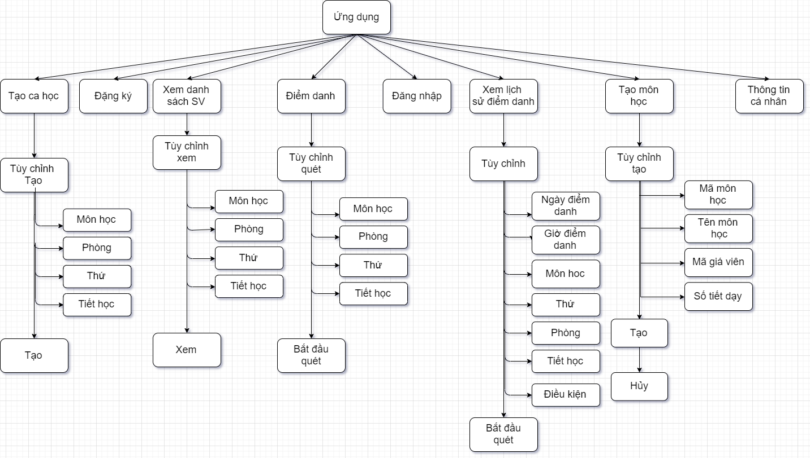
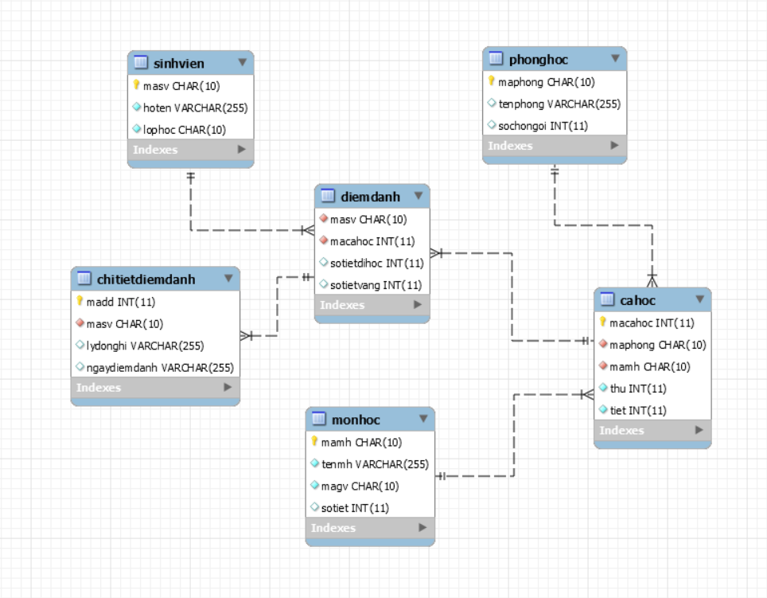
Mối quan hệ giữa các bảng trong cơ sở dữ liệu mysql
Mô hình các chức năng của ứng dụng
Bảng phân công công việc
Họ Và Tên | Mssv | Công việc
Nguyễn Hiếu | 16130379 | API Web Service,  Xử lý điểm danh.
Nguyễn Văn Quang | 16130529 | Tạo danh sách sinh viên  Xem danh sách sinh viên
Trương Công Mẫn | 16130460 | Tạo ca học,  Xem lịch sử điểm danh
Võ Văn Hiếu | 16130384 | Đăng ký, Đăng nhập

Chương 1: TỔNG QUAN VỀ CÁC CÔNG NGHỆ SỬ DỤNG TRONG PROJECT
- Về phía Client :

1. Thư viện Volley.
- Thư viện Volley được Google giới thiệu vào khoảng tháng 6/2013. Volley là một thư viện dùng để send và recieve response từ Server sử dụng giao thức HTTP.
- Volley có các điểm nổi bật dưới đây:
- Tự động lập lịch (scheduling) cho các request.
- Caching Response.
- Hỗ trợ set độ ưu tiên cho các request (priority).
- Hỗ trợ nhiều kết quả trả về (String, JSONObject, JSONArray, Bitmap…)
- Có thể huỷ Request.

- Các class sử dụng trong Volley:
- RequestQueue: Là hằng đợi giữ các Request.
- Request: là lớp cơ sở của các Request trong Volley, chứa thông tin về request HTTP.
- StringRequest: Kết thừa từ Request, là class đại diện cho request trả về String.
- JSONObjectRequest: Là HTTP request có kết quả trả về là JSONObject.
- JSONArrayRequest: Là HTTP request có kết quả trả về là JSONArray.
- ImageRequest: Là HTTP request có kết quả trả về là Bitmap.

2. Google Vision API
- Giới thiệu Google Vision API:
- Mobile Vision API là một framework của Google cho phép chúng ta tìm kiếm các đối tượng trên ảnh và video. Đối tượng ở đây có thể là khuôn mặt, barcode, qrcode, chữ ...
- Mobile Vision bao gồm:
- Detector có nhiệm vụ quan sát, xác định vị trí và mô tả các đối tượng có trong khung hình hoặc trong video.
- API call back vị trí của các đối tượng đó trong video.
- Các tính năng của Google vision API:
- Face detectors.
- Text detectors.
- Barcode detectors.

- Đề tài này tìm hiểu và sử dụng tính năng thứ 3 của Google Vision API là Barcode detectors.

- Barcode detectors:
- Sau bản release Google Play services 7.8 thì Barcode Detectors của Mobile Vision đã được cung cấp các API phát hiện mã vạch đọc và giải mã vô số các loại mã vạch khác nhau, nhanh chóng, dễ dàng và đặc biệt là locally không phải truy xuất tới bất kì API nào cả.
- API mã vạch phát hiện mã vạch trong thời gian thực, trên thiết bị, theo bất kỳ hướng nào. Nó cũng có thể phát hiện nhiều mã vạch cùng một lúc.
- Nó đọc các định dạng mã vạch sau:Mã vạch 1D: EAN-13, EAN-8 , UPC-A, UPC-E , Mã-39 , Mã-93 , Mã-128 , ITF , Codabar, …
- Mã vạch 2D: Mã QR , Ma trận dữ liệu , PDF-417 , AZTEC, …

- Đề tài này áp dụng cho tất cả loại mã vạch 1D.

3. Đọc ghi file excel sử dụng Apache POI
- Giới thiệu Apache POI:
- Apache POI là một thư viện mã nguồn mở Java, được cung cấp bởi Apache, nó là một thư viện đầy sức mạnh giúp bạn làm việc với các tài liệu của Microsoft như Word, Excel, Power point, Visio,...
- Apache POI hỗ trợ bạn làm việc với các định dạng của Microsoft, các class của nó thường có tiếp đầu ngữ HSSF, XSSF, HPSF, ...

- HSSF: Đọc và ghi file định dạng Microsoft Excel (XLS).
- XSSF: Đọc và ghi định dạng file Open Office XML (XLSX).
- HPSF: Đọc thông tin tóm tắt về tài liệu từ các file Microsoft Office.
- HSLF: Một thực hiện thuần Java cho các file Microsoft PowerPoint.
- Và một số đầu ngữ khác.

- Một số Class thường được sử dụng: HSSFWorkbook, HSSFSheet, HSSFCellStyle, HSSFDataFormat, HSSFFont, …

- Thư viện Apache POI:
- poi-3.12-android-a.jar
- poi-ooxml-schemas-3.12-20150511-a.jar

4. Firebase:
- Firebase là một dịch vụ API để lưu trữ và đồng bộ dữ liệu real-time (thời gian thực). Điều này có nghĩa là bạn không cần phải lo lắng về backend server, cơ sở dữ liệu, hay các thành phần real-time (socket.io). Firebase hoạt động trên nền tảng đám mây được cung cấp bởi Google nhằm giúp các lập trình phát triển nhanh các ứng dụng bằng cách đơn giản hóa các thao tác với cơ sở dữ liệu.

- Sử dụng firebase để đăng ký/ đăng nhập và quản lý thông tin của người dùng.

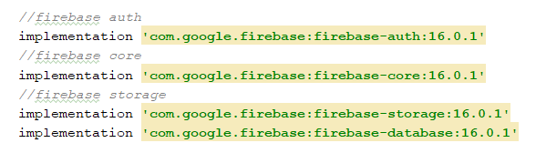
- Thư viện sử dụng:

- Về Phía Server.
Spring MVC
- Giới thiệu về Spring MVC: Spring MVC là một module con trong Spring framework, cung cấp kiến trúc Model-View-Controller và các components sẵn có để sử dụng và phát triển ứng dụng web một cách linh hoạt.
- Mô hình MVC là kết quả của việc tách các khía cạnh khác nhau của ứng dụng (logic đầu vào, các xử lý logic, UI) thành các phần:
- Model: đóng gói dữ liệu ứng dụng
- View: Chịu trách nhiệm nhận giá trị của model và vẽ ra trang HTML mà trình duyệt có thể hiển thị được.
- Controller: Chịu trách nhiệm nhận và xử lý các yêu cầu từ người dùng và tạo các model phù hợp và trả về cho view.
- Spring MVC được thiết kế xung quanh DispatcherServlet để xử lý tất cả các HTTP request và HTTP response.
- Mô hình trong Spring Boot vẫn sử dụng mô hình 3 layo bao gồm:
- Presentation Layer: tương ứng là View, trong spring MVC là API là Controller.
- Business Logic layer: tương ứng là tầng Service.
- Data Access Layer:tương ứng Dao hay là tầng Repository.
- Trong Spring Boot chủ yếu xử lý dựa vào các Entity hay là model,tương ứng các các table trong database.

CHƯƠNG 2: CHI TIẾT VỀ PHÍA SERVER
- Tổng quát :
- Sử dụng Spring MVC thiết kế API thông qua việc truy xuất dữ liệu từ MySQL để thực hiện các chức năng được yêu cầu từ Client gửi về cho Server.
- Client sẽ gửi yêu cầu (request) dưới dạng link URL.
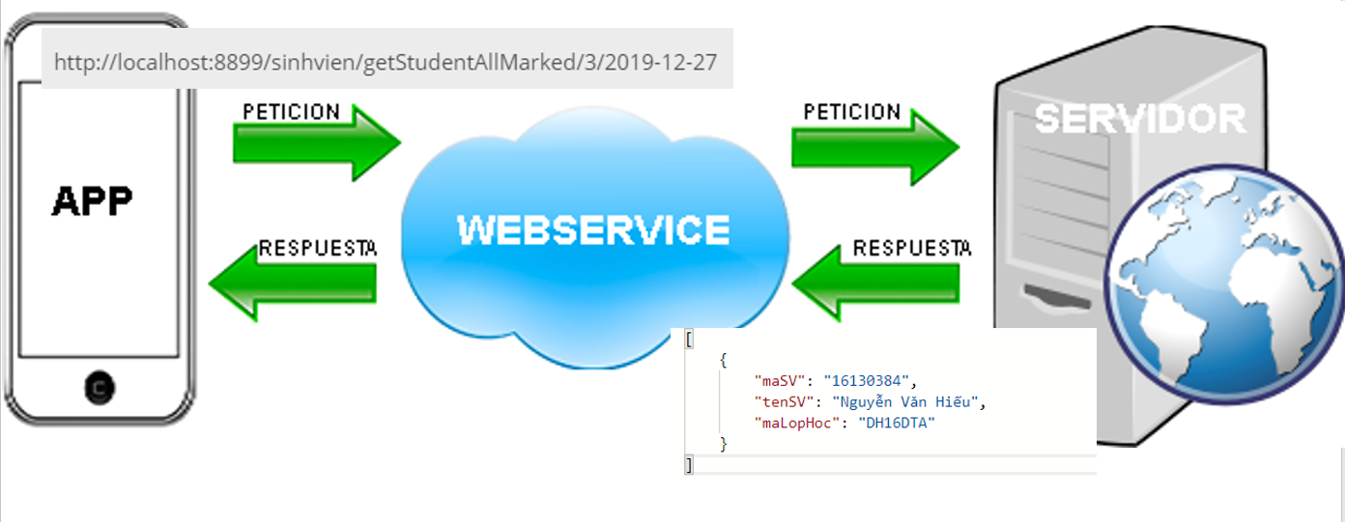
- Server sẽ xử lý thông qua URL và gửi trả (response) kết quả cho client dưới dạng String hoặc JsonObject.
Hình: Sơ đồ hoạt động của webservice

- Màn hình tổng quan

- Cấu trúc thư mục trong Eclipse
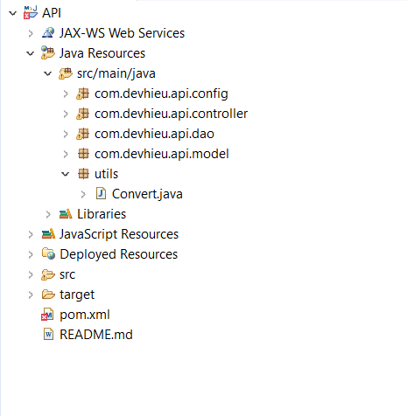

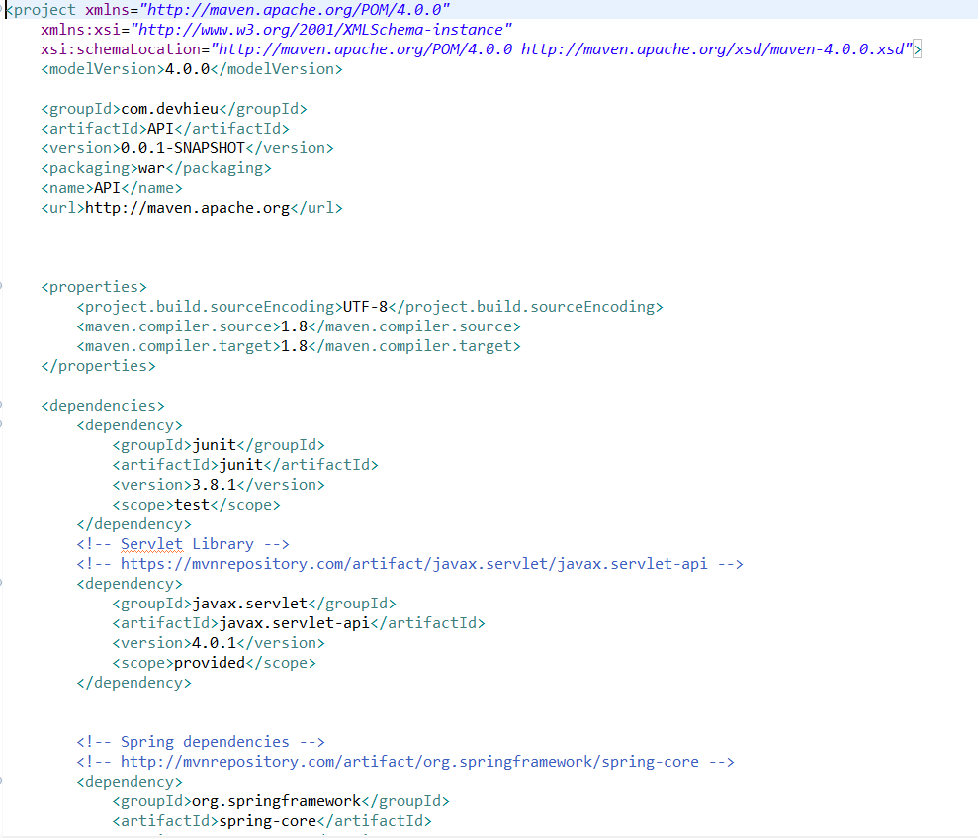
- Khai báo các thư viện người dùng: POM.XML

CHƯƠNG 3: CHI TIẾT VỀ PHÍA CLIENT
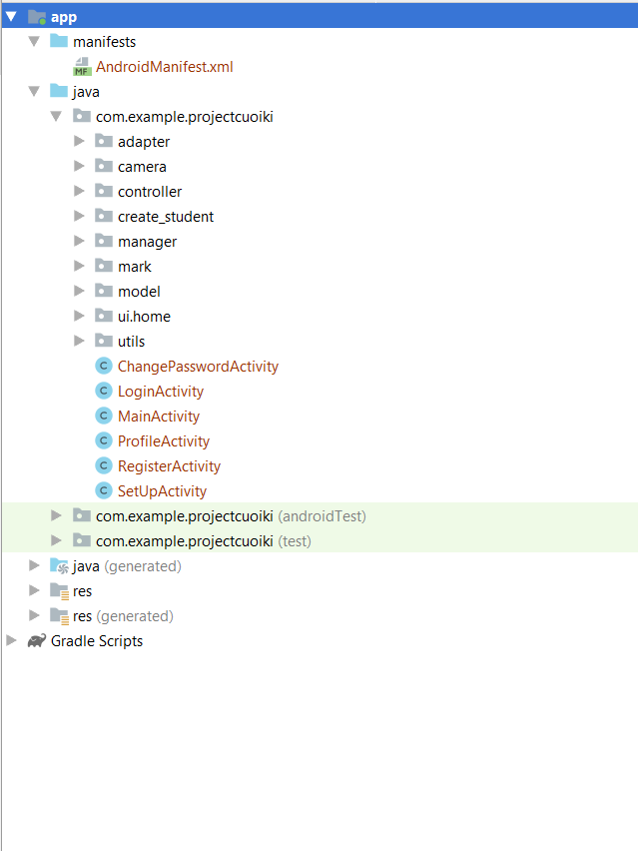
- Cấu trúc thư mục của project:

- File build.gradle: File import các thư viện gradle sử dụng trong project:
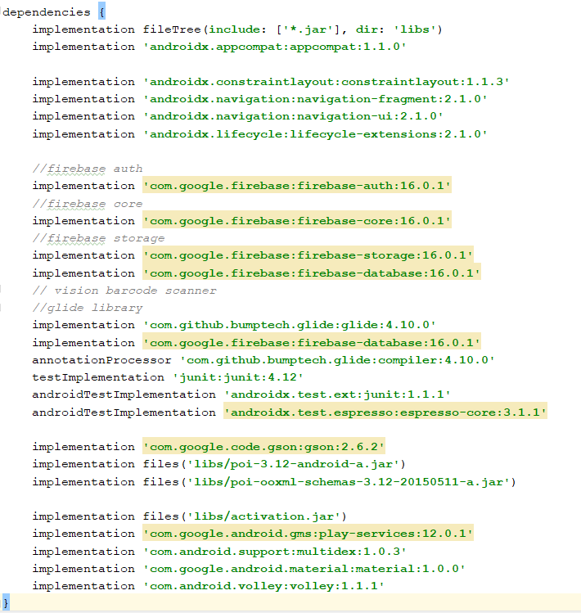

- Manifest: Chứa các quyền của điện thoại và các giao diện activity chính
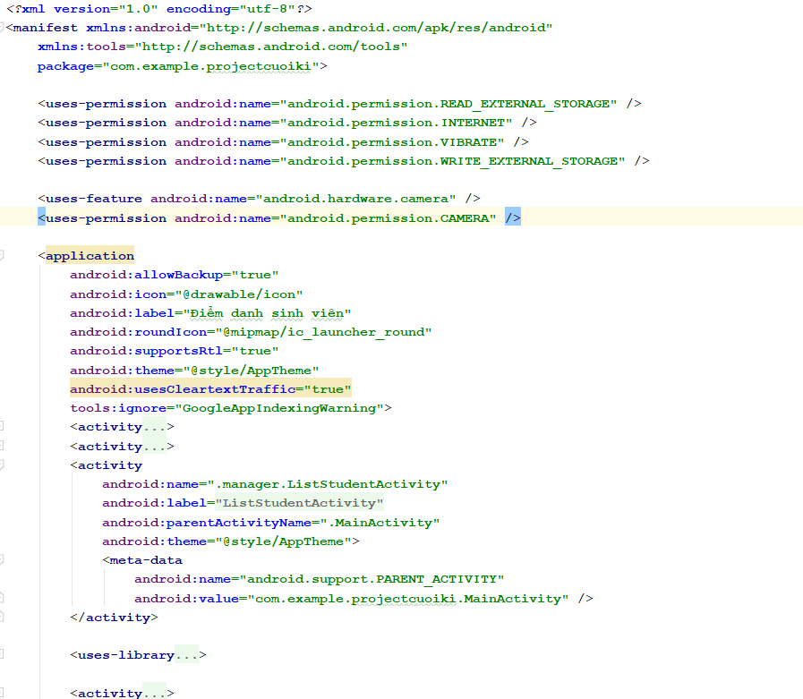

CHƯƠNG 4: DEMO PROJECT
- Giao diện menu bar
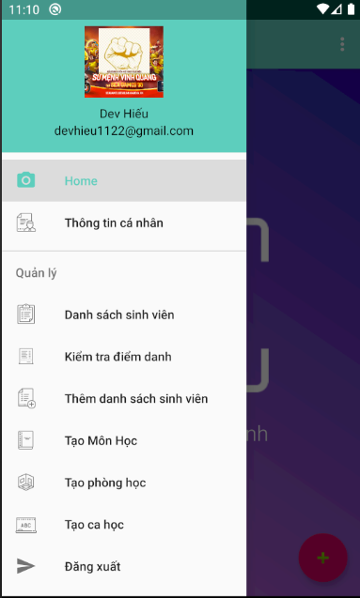

- Đăng ký:
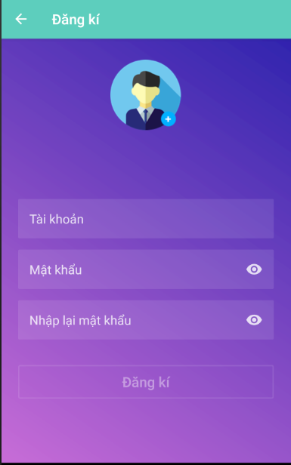

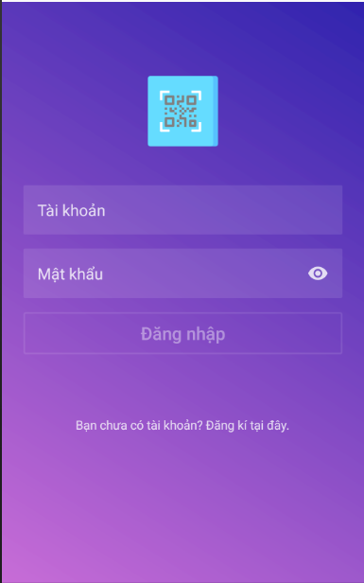
- Đăng nhập:

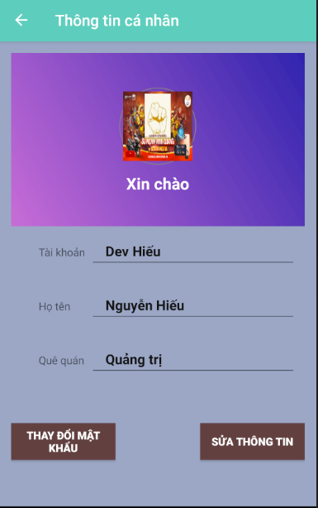
- Chỉnh sửa thông tin:

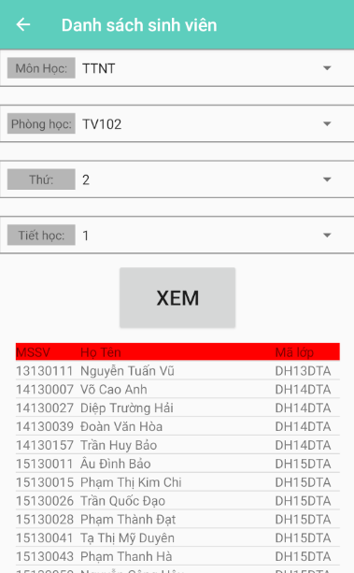
- Danh sách sinh viên:

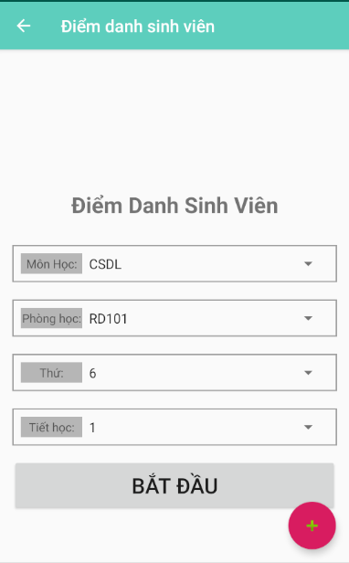
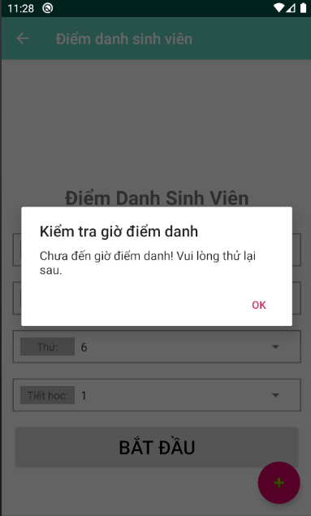
- Chọn ca học để điểm danh

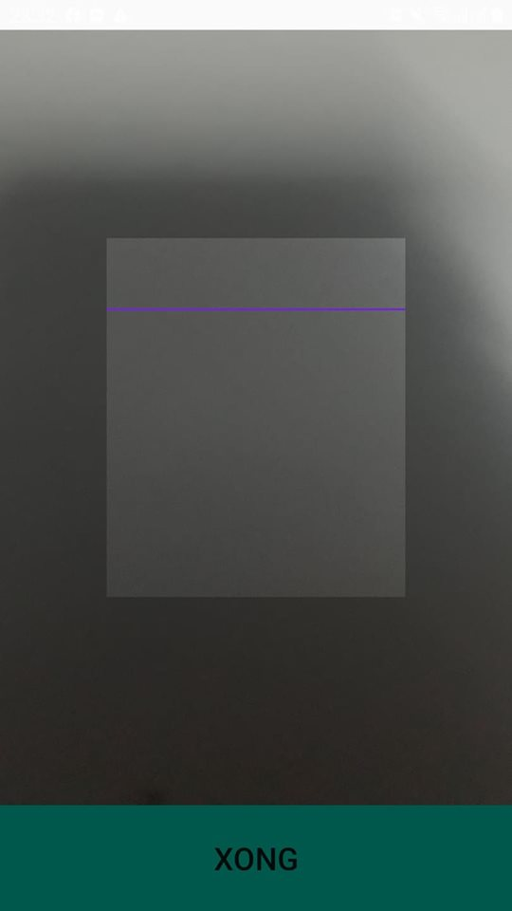
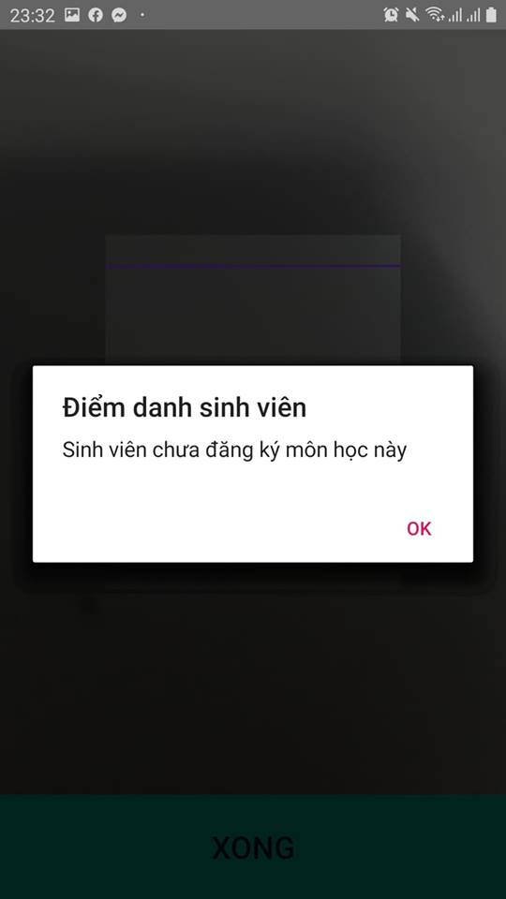
- Điểm danh

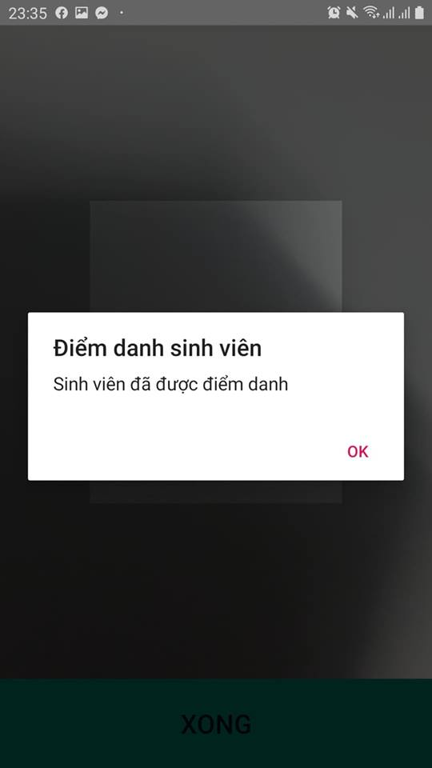
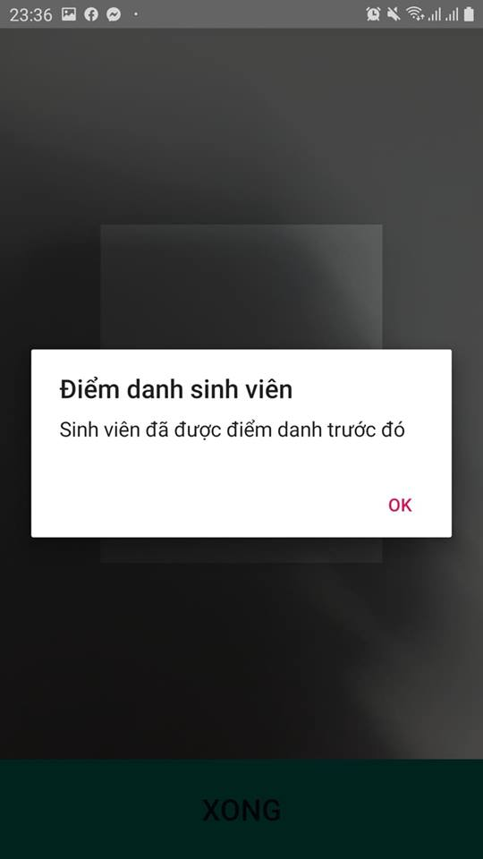

- Tạo môn học

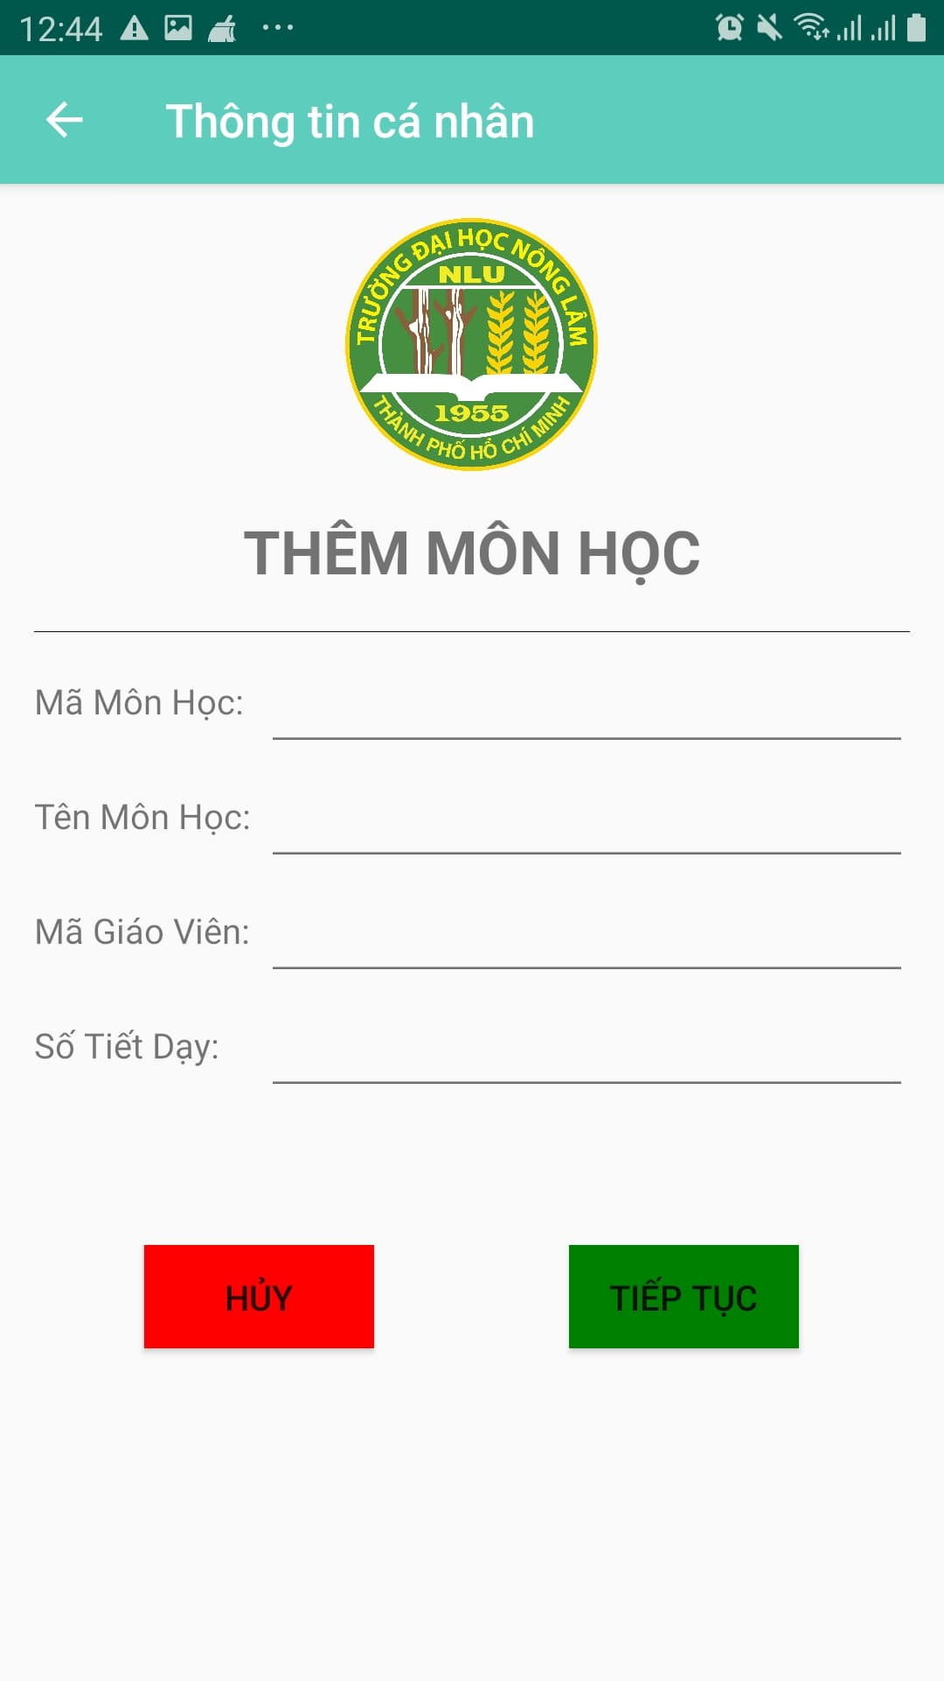

- Tạo ca học:
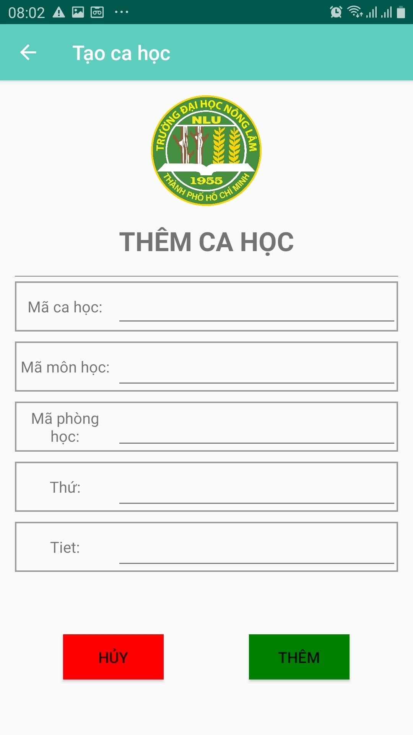

- Thêm danh sách sinh viên
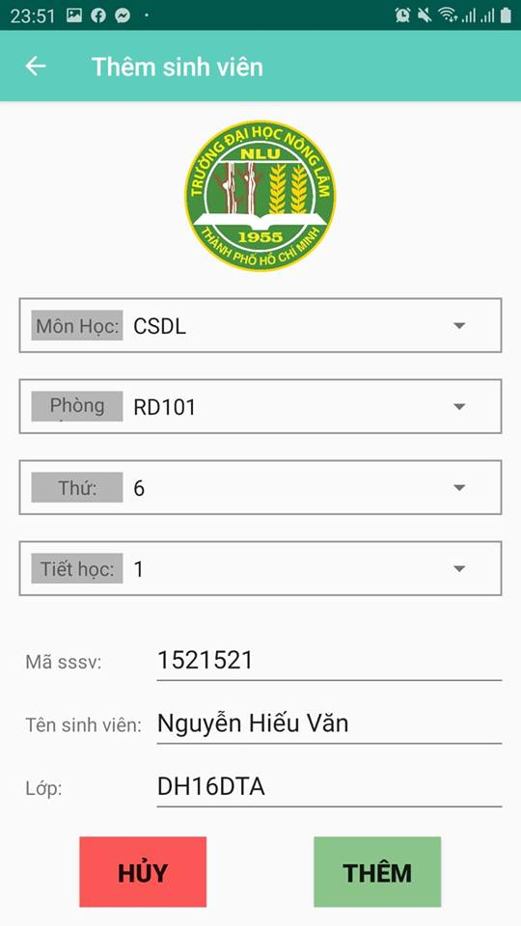
- Tạo một sinh viên

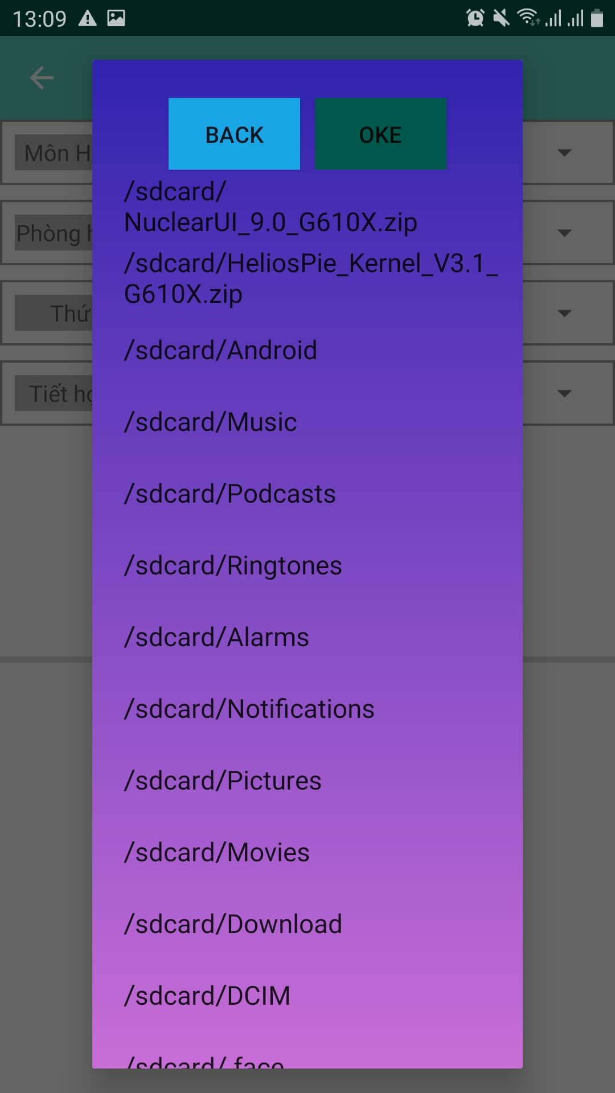
- Import danh sách sinh từ filw excel

- Danh sách sinh viên:
- Danh sách sinh viên.
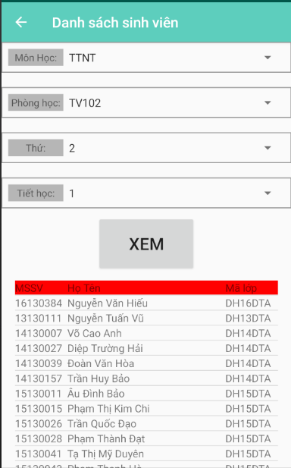

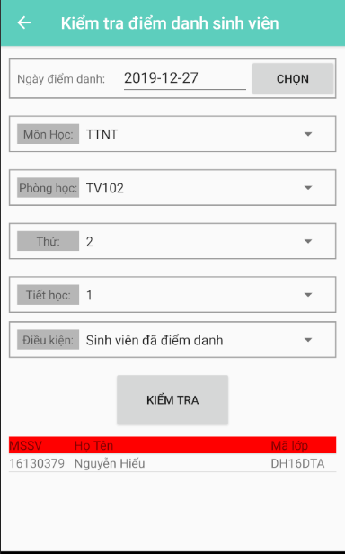
- Kiểm tra sinh viên đã điểm danh.

- Kiểm tra sinh viên chưa điểm danh.
